USB 下载线驱动安装及使用说明
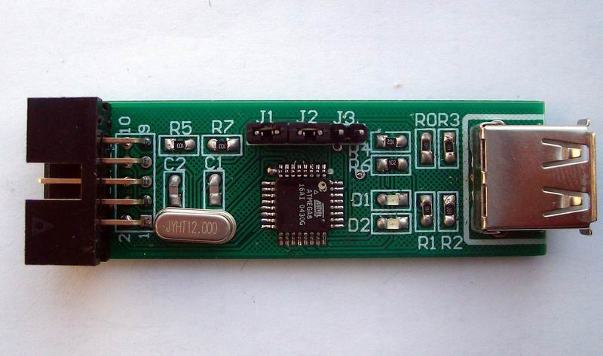

J1 用来选择烧写速度，当目标芯片的时钟低于1.5MHz 的时候需要把J1 短接以进入低速烧
写模式，以保证烧写成功。默认设置为J1 短接，这样烧写芯片很稳定，包括S51 系列和AVR
系列单片机。
J2 用来选择电源，当J2 短接的时候开发板从USB 口取电，为5V，当J2 开路的时候目标板
独立供电，请注意，不要在目标板已经独立供电的同时再短接J2！！否则有可能烧毁USB AVR
ISP 和目标板甚至计算机主板！！
J3 可以用来对USB AVR ISP 的主控芯片ATMEGA8 进行编程控制，当J3 短接时可以通过
外部编程器，如STK200、USB AVR ISP 等，对本USB AVR ISP 上的M8 进行编程，一般在USB AVR ISP 升级的时候会用到。( 如果在使用时将J3短接则USB下载线不可用)。
驱动安装图解：
将USB 下载线连接电脑出现 发现新硬件 提示安装驱动如图
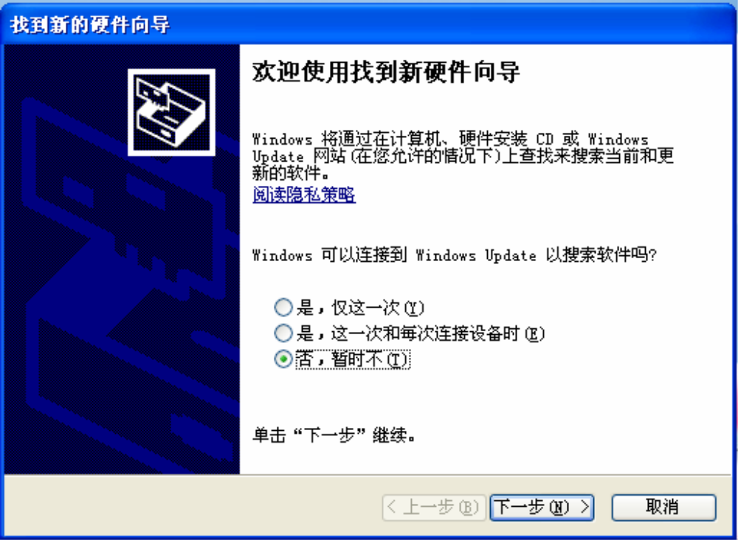
选择 “否，暂时不（T）” 点击 下一步 出现如下对话框：
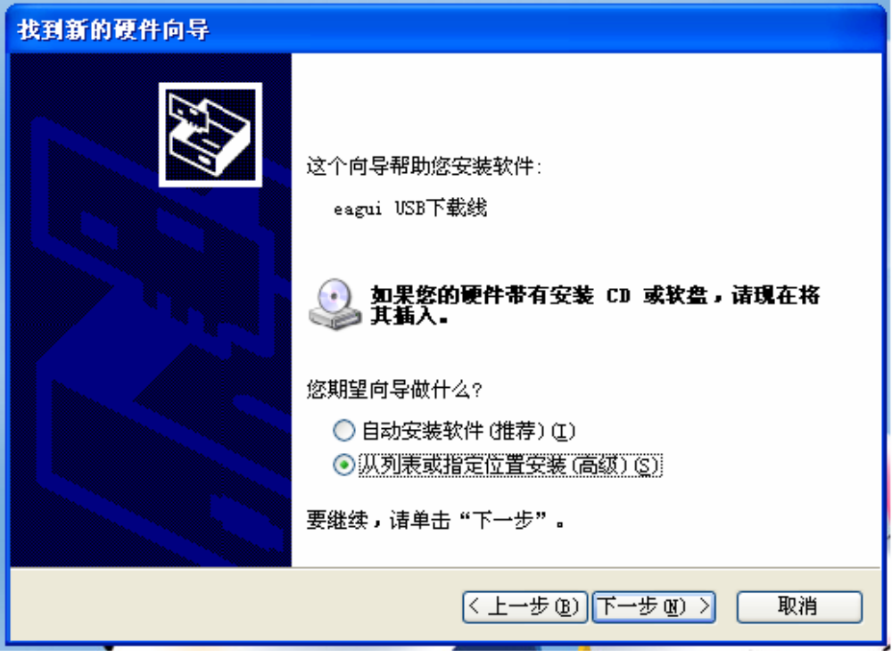
选择 “从列表或指定位置安装（高级）”，点下一步
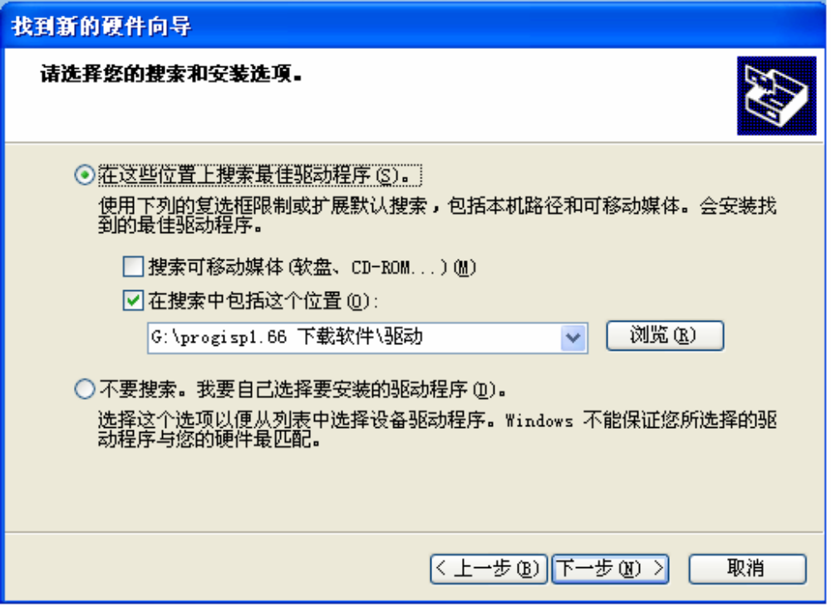
选中在搜索中包括这个位置选项 点击“浏览”选择你的驱动所在的路径，点击“下一步”
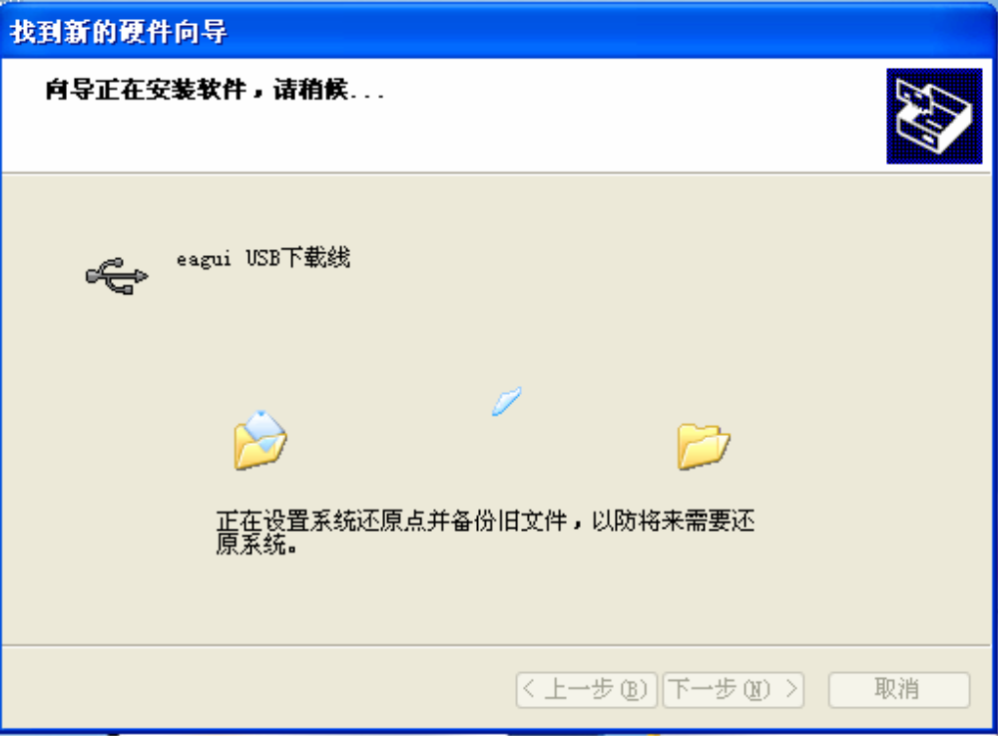
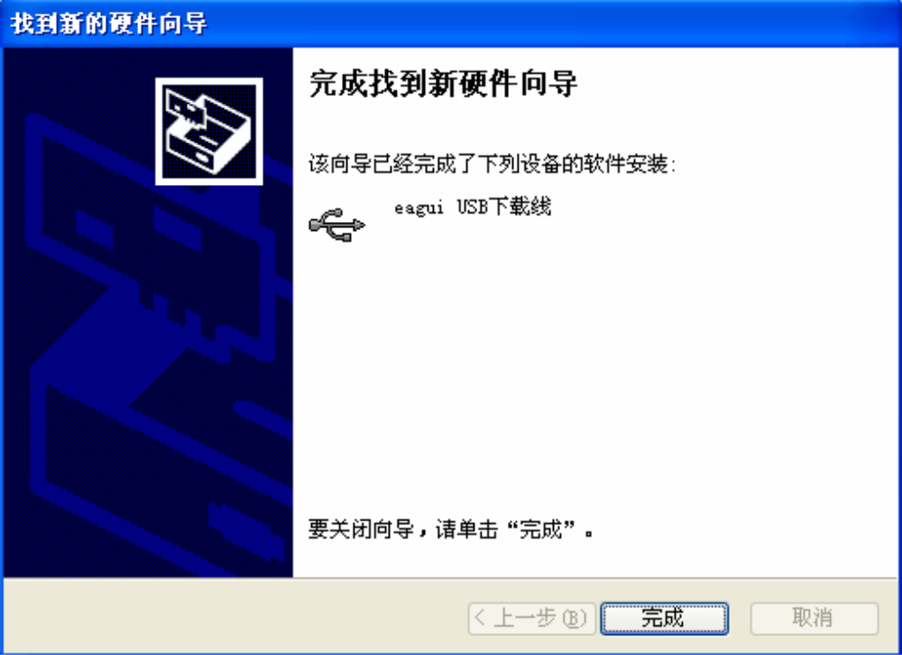
驱动安装成功，右键“我的电脑”-属性-硬件-设备管理器 中可以看到所安装的设备 如图：
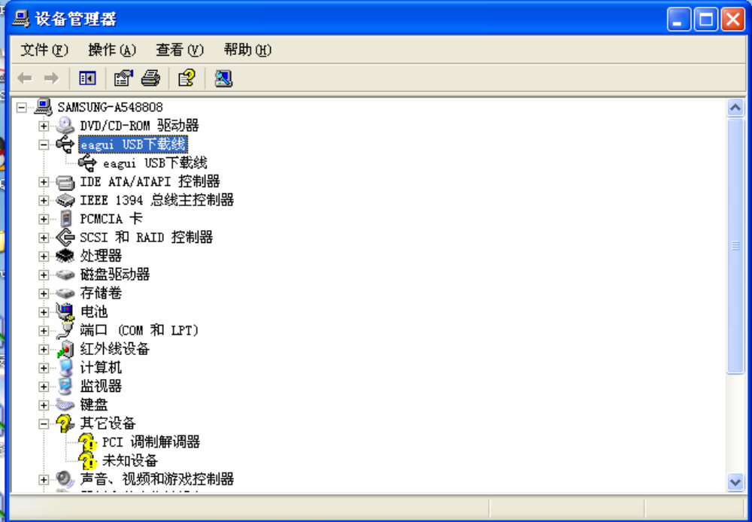
注：每台电脑都多个USB 接口，第一安装驱动时按照上述方法安装驱动，第一次安装驱动
程序后当你插到同一台电脑的其他USB 口时也会提示发现新硬件 出现如下窗口：选择‘自
动安装’就可以了。以后就不需要安装了，即插即用。
完成驱动安装USB 下载线可以正常使用了，打开下载软件progisp 如图：
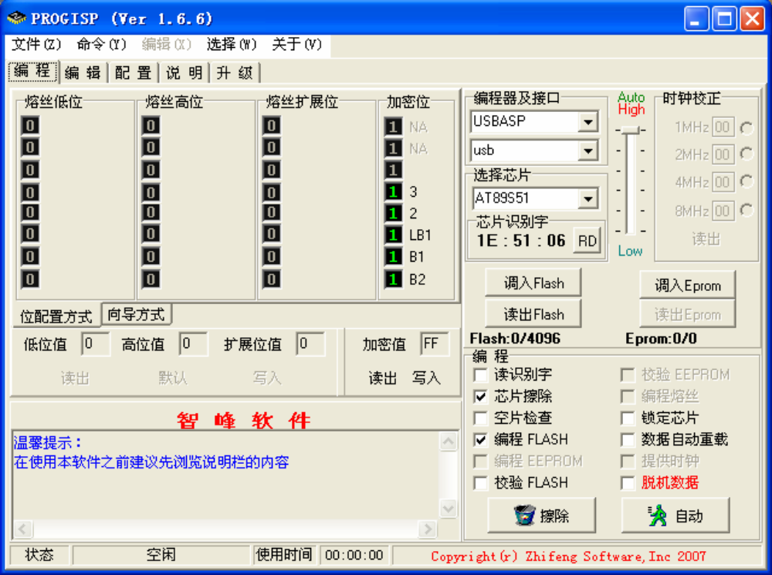
编程器及接口 选择“USBASP ” 往下是“ USB” 然后选择你要下载的芯片，
在编程一项中，一般情况下只在 “芯片擦除”和”编程FLASH”前打勾，其他不选
点击 “调入FLASH ”选项 加载 HEX 文件，然后点自动就可以下载了。
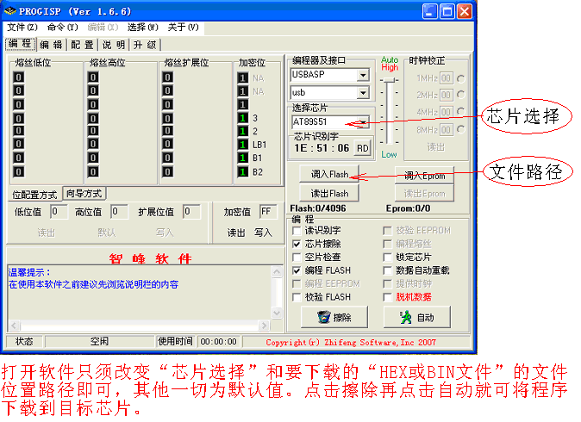
打开软件只须改变“芯片选择”和要下载的“HEX或BIN文件”的文件位置路径即可，其他一切为默认值。点击擦除再点击自动就可将程序下载到目标芯片。

